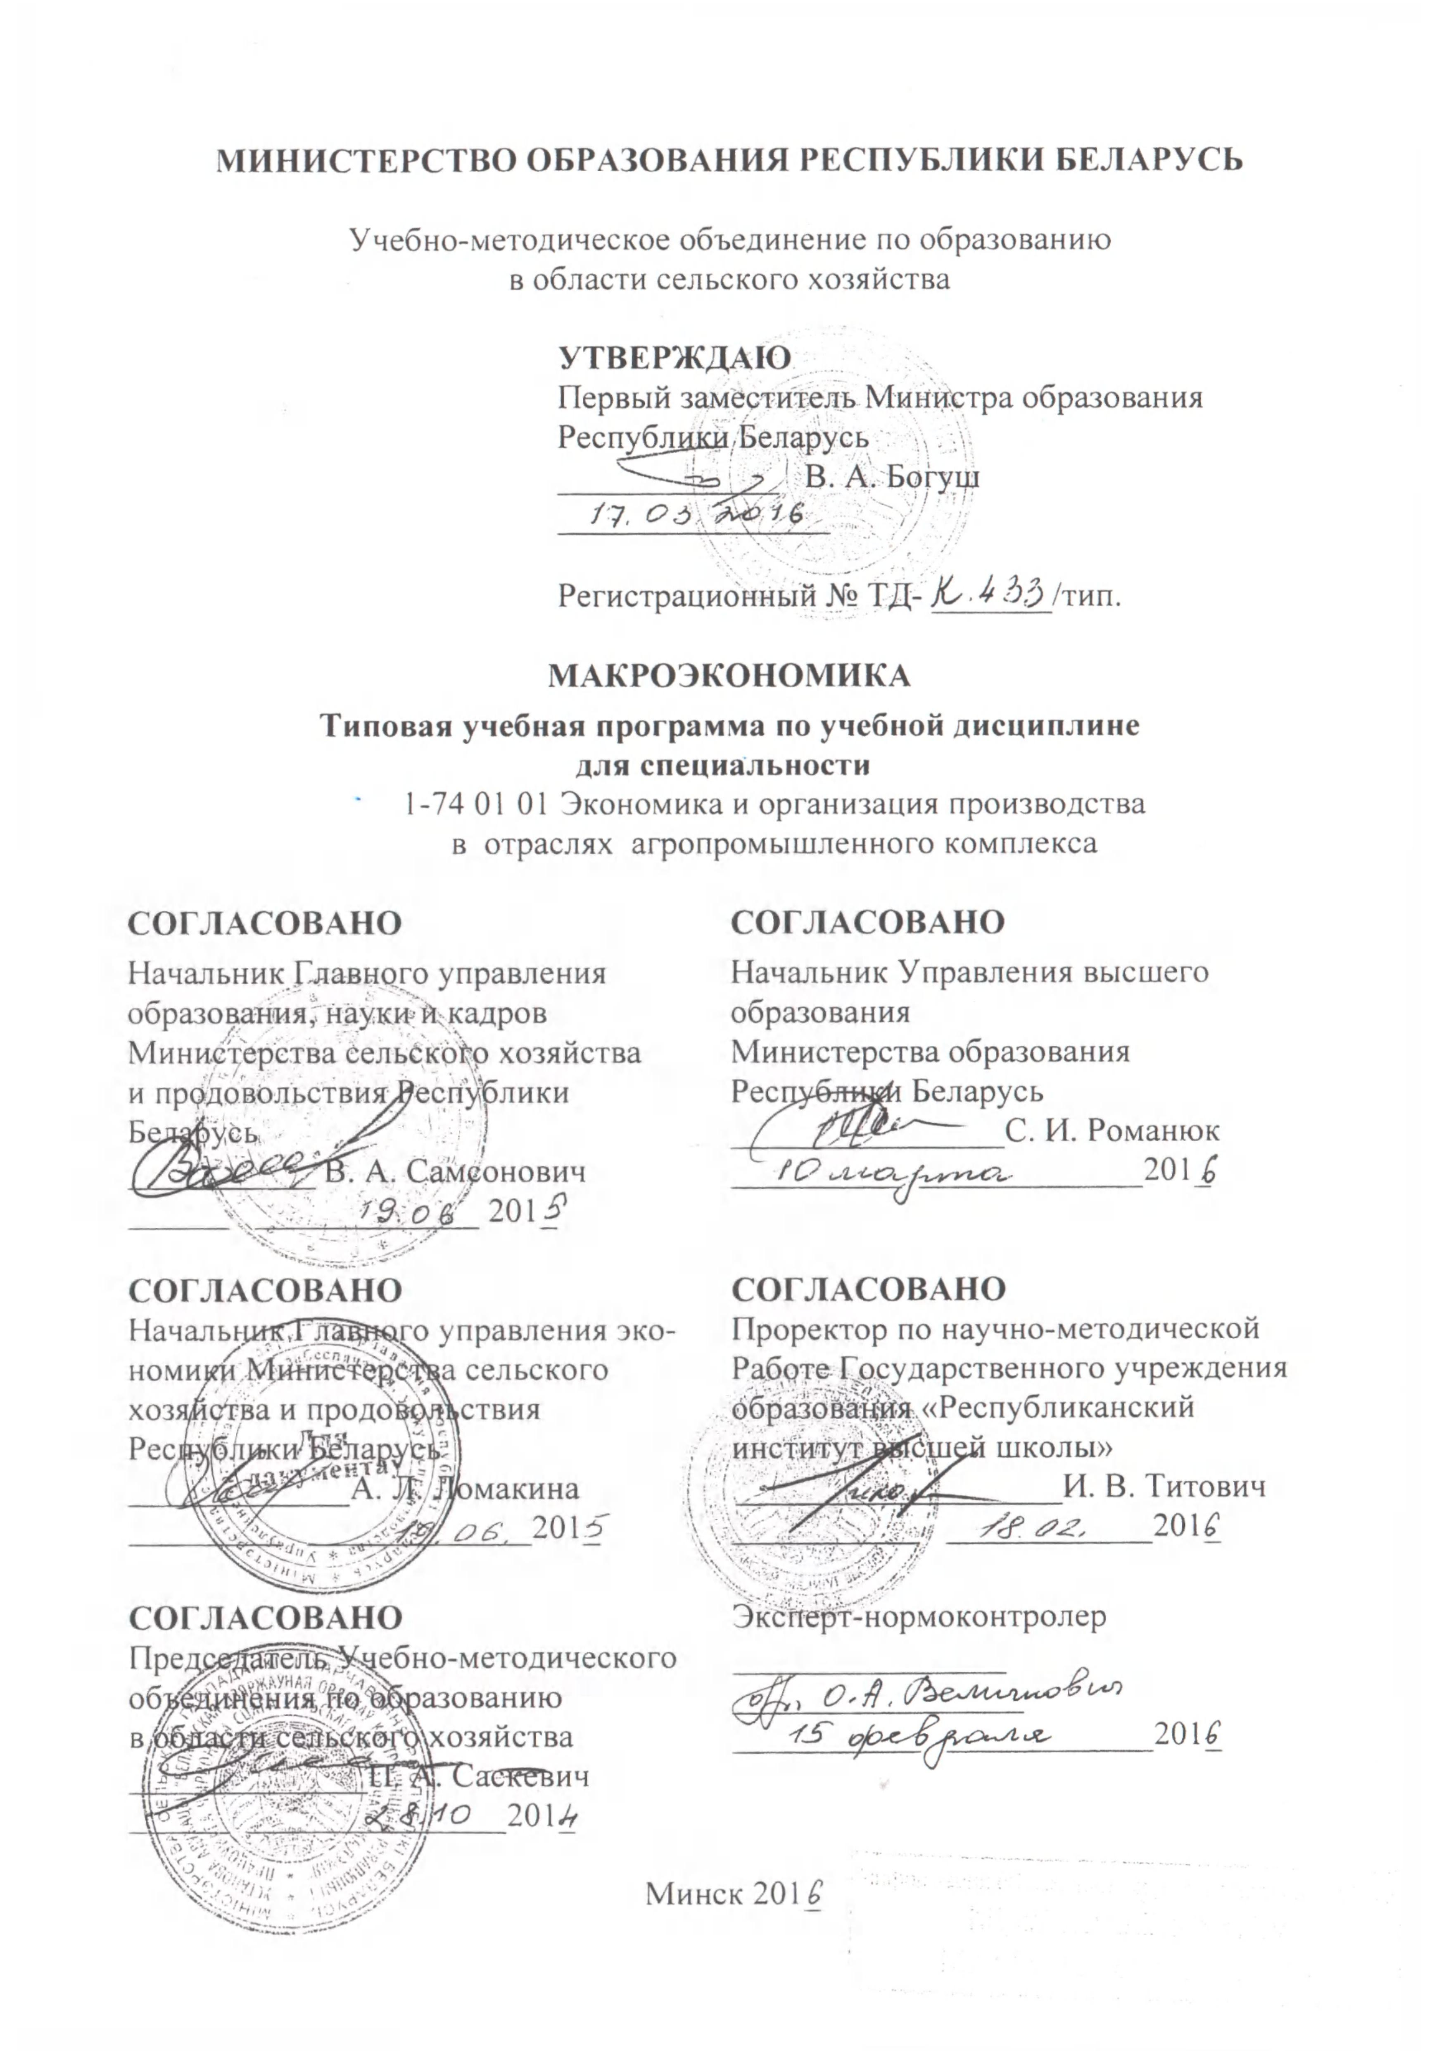
СОСТАВИТЕЛИ:
Г. И. Гануш, заведующий кафедрой экономической теории и права учреждения образования «Белорусский государственный аграрный технический университет», доктор экономических наук, профессор, член-корреспондент Национальной академии наук Беларуси;
С. А. Константинов, заведующий кафедрой экономической теории учреждения образования «Белорусская государственная орденов Октябрьской Революции и Трудового Красного Знамени сельскохозяйственная академия», доктор экономических наук, доцент.

Рецензенты:
Кафедра экономической теории учреждения образования «Белорусский государственный экономический университет» (протокол №3 от 19.09.2014 г.);
Л. Н. Маркусенко, заместитель декана факультета международных экономических отношений учреждения образования «Белорусский государственный экономический университет», кандидат экономических наук, доцент.

РЕКОМЕНДОВАНА К УТВЕРЖДЕНИЮ В КАЧЕСТВЕ ТИПОВОЙ:

Кафедрой экономической теории учреждения образования «Белорусская государственная орденов Октябрьской Революции и Трудового Красного Знамени сельскохозяйственная академия»
(протокол № 2 от 03.09.2014 г.);
Методической комиссией экономического факультета учреждения образования «Белорусская государственная орденов Октябрьской Революции и Трудового Красного Знамени сельскохозяйственная академия»
(протокол № 1 от 29.09.2014 г);

Научно-методическим советом учреждения образования «Белорусская государственная орденов Октябрьской Революции и Трудового Красного Знамени сельскохозяйственная академия»
(протокол № 2 от 22.10.2014 г.);

Секцией по аграрной экономике Учебно-методического объединения по образованию в области сельского хозяйства
(протокол № ____ от __________________);

Ответственный за редакцию: Т. И. Скикевич

Ответственный за выпуск: С. А. Константинов

ПОЯСНИТЕЛЬНАЯ ЗАПИСКА

В условиях становления в Республике Беларусь социально-ориентированной рыночной экономики одной из приоритетных задач является повышение эффективности денежно-кредитного и бюджетно-налогового государственного регулирования. Макроэкономика как наука исследует функционирование национальной экономики как единого целого. Ее изучение позволит будущим специалистам лучше понимать важнейшие функциональные зависимости между агрегированными экономическими переменными, глубоко анализировать происходящие в стране макроэкономические процессы и предвидеть воздействие тех или иных мер государственного макроэкономического регулирования на результаты деятельности конкретных субъектов хозяйствования.
Цель преподавания учебной дисциплины:
углубить представления студентов о фундаментальных основах и важнейших механизмах функционирования национальной экономики в целом; создать методологическую основу для освоения дисциплин прикладного характера; научить будущих специалистов принимать эффективные управленческие решения с учетом осуществляемой в стране макроэкономической политики.
Задачи изучения учебной дисциплины:
– понимание механизмов функционирования национальной экономики как единого целого;
– выявление экономических инструментов воздействия на основные макроэкономические параметры: величины национального дохода, занятости, уровня цен и др.;
– овладение инструментарием анализа последствий макроэкономического регулирования в условиях закрытой и открытой экономики.
В результате изучения учебной дисциплины студент должен:
знать:
– основы функционирования национальной экономики в целом;
– инструменты и направления макроэкономического регулирования;
– основы макроэкономического анализа, включая графическую интерпретацию основных макроэкономических моделей;
уметь:
– использовать макроэкономический инструментарий к анализу современных экономических проблем;
– решать задачи и тесты по макроэкономике;
– аргументировать собственную позицию в ходе обсуждения макроэкономических проблем;
владеть:
– базовыми научно-теоретическими знаниями и применять их для решения теоретических и практических задач;
– системным и сравнительным анализом;
– междисциплинарным подходом к решению экономических проблем.

.
Изучение учебной дисциплины «Макроэкономика» будет содействовать формированию следующих академических компетенций:
АК-1. Уметь применять базовые научно-теоретические знания для решения теоретических и практических задач;
АК-2. Владеть системным и сравнительным анализом;
АК-3. Владеть исследовательскими навыками;
профессиональных компетенций:
специалист должен быть способен:
ПК-2. Разрабатывать на основе анализа варианты управленческих решений и обосновывать их выбор на основе критериев социально-экономической эффективности;
ПК-7. Пользоваться глобальными информационными ресурсами на базе современных средств телекоммуникаций;
ПК-16. Определять конкурентоспособность товаров, услуг, работ и организации (предприятия) в целом.
Междисциплинарные связи. Учебная дисциплина «Макроэкономика» относится к циклу специальных дисциплин и базируется на изучении курсов «Экономическая теория», «Микроэкономика», «Высшая математика» и др.
Учебная дисциплина «Макроэкономика» служит теоретической и методологической основой для изучения таких экономических наук, как «Внешнеэкономическая деятельность», «Статистика» и др.
На изучение учебной дисциплины отведено: всего часов – 176, из них аудиторных – 90 часов, в том числе лекций – 44 часа, семинарских занятий – 46часов. Форма контроля знаний – экзамен.

ПРИМЕРНЫЙ ТЕМАТИЧЕСКИЙ ПЛАН

Наименование разделов и тем | Примерное количество часов |  |  | Перечень формируемых компетенций
Наименование разделов и тем | Аудиторных | в том числе |  | Перечень формируемых компетенций
Наименование разделов и тем | Аудиторных | лекции | практические занятия | Перечень формируемых компетенций
Тема 1. Введение в макроэкономику | 4 | 2 | 2 | АК-1, 2, 3 ПК-2, 7, 16
Тема 2. Макроэкономическое равновесие в классической модели | 4 | 2 | 2 | АК-1, 2, 3 ПК-2, 7, 16
Тема 3. Равновесие товарного рынка в кейнсианской модели | 12 | 6 | 6 | АК-1, 2, 3 ПК-2, 7, 16
Тема 4. Совместное равновесие товарного и денежного рынков (модель IS–LM) | 8 | 4 | 4 | АК-1, 2, 3 ПК-2, 7, 16
Тема 5. Бюджетно-налоговая (фискальная) политика | 8 | 4 | 4 | АК-1, 2, 3 ПК-2, 7, 16
Тема 6. Денежно-кредитная политика | 8 | 4 | 4 | АК-1, 2, 3 ПК-2, 7, 16
Тема 7. Совокупное предложение. Кривая Филлипса | 8 | 4 | 4 | АК-1, 2, 3 ПК-2, 7, 16
Тема 8. Стабилизационная государственная политика | 4 | 2 | 2 | АК-1, 2, 3 ПК-2, 7, 16
Тема 9. Макроэкономическое равновесие и макроэкономическая политика в открытой экономике | 12 | 6 | 6 | АК-1, 2, 3 ПК-2, 7, 16
Тема 10. Экономический рост | 12 | 6 | 6 | АК-1, 2, 3 ПК-2, 7, 16
Тема 11. Социальная политика государства | 4 | 2 | 2 | АК-1, 2, 3 ПК-2, 7, 16
Тема 12. Трансформационная экономика | 6 | 2 | 4 | АК-1, 2, 3 ПК-2, 7, 16
Всего | 90 | 44 | 46 | АК-1, 2, 3 ПК-2, 7, 16

СОДЕРЖАНИЕ УЧЕБНОГО МАТЕРИАЛА

Тема 1. ВВЕДЕНИЕ В МАКРОЭКОНОМИКУ

Предмет макроэкономики. Микро- и макроэкономика. Основные макроэкономические проблемы и цели макроэкономического регулирования. Макроэкономическая политика.
Особенности макроэкономического анализа. Макроэкономические модели. Основные агрегированные макроэкономические переменные. Экзогенные и эндогенные переменные. Реальные и номинальные величины. Потоки и запасы. Закрытая и открытая экономика. Роль ожиданий в экономике.
Модель круговых потоков. Субъекты кругооборота. Рынки товаров и услуг, ресурсов, финансовый рынок. Основные макроэкономические тождества.

Тема 2. МАКРОЭКОНОМИЧЕСКОЕ РАВНОВЕСИЕ
В КЛАССИЧЕСКОЙ МОДЕЛИ

Методологические основы классической теории.
Рынок труда в классической модели. Агрегированная производственная функция.
Товарный рынок в классической модели.
Денежный рынок в классической модели. Количественная теория денег и общий уровень цен.
Классическая модель в целом. Эластичность цен и заработной платы. Роль государства в классической модели.

Тема 3. РАВНОВЕСИЕ ТОВАРНОГО РЫНКА
В КЕЙНСИАНСКОЙ МОДЕЛИ

Методологические основы кейнсианского подхода. Несоответствие инвестиционных планов и планов сбережений. Краткосрочная негибкость цен и заработной платы.
Кейнсианская функция потребления. Средняя и предельная склонности к потреблению. Функция сбережений. Средняя и предельная склонности к сбережению. Факторы, определяющие динамику потребления и сбережений.
Альтернативные теории потребления.
Инвестиции. Функция спроса на инвестиции. Планируемые и фактические инвестиции. Факторы, определяющие объем инвестиций. Нестабильность инвестиций. Инвестиции и доход. Понятие мультипликатора и акселератора инвестиций.
Равновесный объем национального выпуска в кейнсианской модели. Фактические и планируемые совокупные расходы. Определение равновесного объема выпуска методами сопоставления совокупных расходов и доходов, инвестиций и сбережений. Парадокс бережливости.
Равновесие и ВВП в условиях полной занятости (потенциальный уровень реального ВВП). Рецессионный (дефляционный) и инфляционный разрывы. Государство в кейнсианской модели.
Взаимосвязь модели AD–AS и кейнсианской модели совокупных доходов и совокупных расходов.

Тема 4. СОВМЕСТНОЕ РАВНОВЕСИЕ ТОВАРНОГО И ДЕНЕЖНОГО РЫНКОВ (МОДЕЛЬ IS–LM)

Равновесие на рынке товаров и услуг. Кривая «инвестиции–сбережения» (кривая IS). Интерпретация наклона и сдвигов кривой IS.
Равновесие денежного рынка. Кривая «предпочтение ликвидности–денежная масcа» (кривая LM). Интерпретация наклона и сдвигов кривой LM.
Взаимодействие реального и денежного секторов экономики. Совместное равновесие двух рынков. Модель IS–LM.
Модель IS–LM и построение кривой совокупного спроса. Взаимосвязь моделей IS–LM и AD–AS.

Тема 5. БЮДЖЕТНО-НАЛОГОВАЯ (ФИСКАЛЬНАЯ) ПОЛИТИКА

Понятие, цели и инструменты фискальной политики.
Стимулирующая и сдерживающая фискальная политика.
Дискреционная фискальная политика. Мультипликатор государственных закупок. Мультипликатор трансфертов. Налоговые мультипликаторы. Сбалансированный бюджет. Мультипликатор сбалансированного бюджета. Бюджет полной занятости. Дефицит бюджета и бюджетный излишек.
Недискреционная фискальная политика – «встроенные стабилизаторы».
Виды бюджетного дефицита. Финансирование бюджетного дефицита. Государственный долг, его виды и социально-экономические последствия. Регулирование государственного долга.
Использование модели IS–LM для анализа последствий фискальной политики в условиях постоянных и гибких цен. Эффективность фискальной политики.
Бюджетно-налоговая политика Республики Беларусь.

Тема 6. ДЕНЕЖНО-КРЕДИТНАЯ ПОЛИТИКА

Понятие и цели денежно-кредитной политики.
Создание банковской системой «новых денег». Обязательные и избыточные резервы. Норма обязательных резервов и банковский мультипликатор. Денежная база. Денежный мультипликатор.
Инструменты денежно-кредитной политики. Прямые и косвенные инструменты. Регулирование учетной (дисконтной) ставки процента. Изменение нормы обязательных резервов. Операции на открытом рынке ценных бумаг.
Передаточный механизм денежно-кредитной политики. Жесткая, мягкая и эластичная денежно-кредитная политика. Политика «дешевых денег». Политика «дорогих денег».
Использование модели IS–LM для анализа последствий денежно-кредитной политики в условиях постоянных и гибких цен. Эффективность денежно-кредитной политики.
Денежно-кредитная политика в Республике Беларусь.

Тема 7. СОВОКУПНОЕ ПРЕДЛОЖЕНИЕ. КРИВАЯ ФИЛЛИПСА

Совокупное предложение в краткосрочном и долгосрочном периодах. Взаимосвязь инфляции и безработицы в краткосрочном периоде. Краткосрочная кривая Филлипса. Шоки совокупного предложения. Стагфляция.
Монетаризм. Основное уравнение монетаризма. Стабильность скорости обращения денег в монетаристской модели. Адаптивные ожидания и долгосрочная кривая Филлипса. Денежное правило.
Теория рациональных ожиданий. Кривая Филлипса в теории рациональных ожиданий.
Экономическая политика стимулирования предложения и теория экономики предложения. Кривая Лаффера.

Тема 8. СТАБИЛИЗАЦИОННАЯ ГОСУДАРСТВЕННАЯ ПОЛИТИКА

Стабилизационная политика: понятие, цели и инструменты. Проблемы реализации стабилизационной политики.
Политика занятости, ее направления и методы. Политика занятости в Республике Беларусь.
Антиинфляционная политика, ее направления и методы. Антиинфляционная политика в Республике Беларусь.

Тема 9. МАКРОЭКОНОМИЧЕСКОЕ РАВНОВЕСИЕ И МАКРОЭКОНОМИЧЕСКАЯ ПОЛИТИКА В ОТКРЫТОЙ ЭКОНОМИКЕ

Открытая экономика и ее основные взаимосвязи
Понятие и модели внутреннего и внешнего равновесия.
Применение модели «совокупные доходы – совокупные расходы» для анализа открытой экономики: мультипликатор малой открытой экономики.
Модель Манделла–Флеминга (модель IS–LM–ВР).
Макроэкономическая политика в малой открытой экономике при фиксированном и плавающем валютном курсе в условиях различной мобильности капитала.

Тема 10. ЭКОНОМИЧЕСКИЙ РОСТ

Деловые циклы и экономический рост.
Показатели и факторы экономического роста. Экстенсивный и интенсивный экономический рост.
Неокейнсианские теории экономического роста (модели Е. Домара и Р. Харрода).
Неоклассические теории экономического роста. Производственная функция Кобба-Дугласа. Модель Р.Солоу. «Золотое правило» Э.Фелпса.
Новые подходы к объяснению экономического роста.
Политика экономического роста, ее направления и методы. Политика экономического роста в Республике Беларусь.

Тема 11. СОЦИАЛЬНАЯ ПОЛИТИКА ГОСУДАРСТВА

Социальная политика: содержание, направления, принципы, уровни.
Уровень и качество жизни. Минимальный потребительский бюджет и бюджет прожиточного минимума. Доходы населения. Номинальные и реальные доходы. Факторы, определяющие доходы населения.
Проблема неравенства в распределении доходов. Проблема бедности. Количественное определение неравенства. Децильный и квинтильный коэффициенты. Кривая Лоренца. Коэффициент Джини.
Обеспечение социальной справедливости. Модели социальной политики.
Механизм и основные направления социальной защиты.
Социальная политика в Республике Беларусь.

Тема 12. ТРАНСФОРМАЦИОННАЯ ЭКОНОМИКА

Трансформационная экономика: основные черты и особенности. Концепции перехода к рыночной экономике и их реализация в отдельных странах.
Основные направления рыночных преобразований. Институциональные преобразования отношений собственности. Либерализация экономики. Структурная перестройка национальной экономики.
Роль и функции государства в трансформационной экономике.
Белорусская модель перехода к рынку и ее основные черты. Государственные программы социально-экономического развития.

ИНФОРМАЦИОННО-МЕТОДИЧЕСКАЯ ЧАСТЬ

Законодательные и нормативные акты:
1. Конституция Республики Беларусь 1994 года (с изменениями и дополнениями, принятыми на республиканских референдумах 24 ноября 1996 года и 17 октября 2004 года). – 3-е изд., стер. – Минск: Национальный центр правовой информации Республики Беларусь, 2008. – 64 с.
2. Национальная стратегия устойчивого социально-экономического развития Республики Беларусь на период до 2020 г. / Национальная комиссия по устойчивому развитию Республики Беларусь; редкол: Я.М. Александрович [и др.]. – Минск: Юнипак, 2004. – 202 с.

ЛИТЕРАТУРА

Основная:
3. Агапова, Т.А. Макроэкономика: учебник для студентов вузов, обуч. по напр. подг. «Экономика» / Т.А. Агапова, С.Ф. Серегина; под общ. ред. А.В. Сидоровича; [МГУ]. – 7-е изд., перераб. и доп. – Москва: Дело и Сервис, 2005. – 459 с.
4. Макроэкономика: учеб. пособие / В. А. Воробьев [и др.]; под ред.
В.А. Воробьева. – Минск: БГЭУ, 2009. – 269 с.
5. Макроэкономика: учебное пособие для студентов экон. спец. вузов /
А.В. Бондарь [и др.]. – 2-е изд. – Минск: БГЭУ, 2009. – 415 с.

Дополнительная:
6. Дорнбуш, Р. Макроэкономика: учебник: пер. с англ. / Р. Дорнбуш,
С. Фишер. – М.: Изд-во МГУ: ИНФРА-М, 1997. – 783 с.
7. Кругман, П.Р. Международная экономика: пер. с англ. / П.Р. Кругман,
М. Обстфельд; под общ. ред. П.Д. Шимко. – 5-е международ. изд. – С-Пб.: Питер, 2003. – 831 с.
8. Лемешевский, И.М. Макроэкономика: мировой опыт и белорусская практика: учебное пособие для студентов вузов, обуч.по экон. спец. / И.М. Лемешевский. – 3-е изд., доп. и перераб. – Минск: ФУАинформ, 2009. – 701 с.
9. Макроэкономика. Теория и российская практика: учебник для студентов, обуч. по экон. спец. / А.Г. Грязнова [и др.]; под ред. А.Г. Грязновой, Н.Н. Думной; Фин. академия при Правительстве РФ. – Изд. 3-е, перераб. – М.: КноРус, 2006. – 679 с.
10. Макроэкономика: учебное пособие для студентов экон. спец. вузов /
И.В. Новикова [и др.]; под ред. И.В. Новиковой, Ю.М. Ясинского. – Минск: Академия управления при Президенте РБ, 2006. – 343 с.
11. Макроэкономика: учеб. пособие / А.В. Бондарь, В.А. Воробьев, Л.Н. Новикова [и др.]. – Минск: БГЭУ, 2009. – 415 с.
12. Макроэкономика: курс интенсив. подгот./ И.В. Новикова [и др.]; под ред. И.В. Новиковой, Ю.М. Ясинского. – Минск: Тетралит, 2013. – 304 с.
13. Макроэкономика: учебник / И.В. Новикова [и др.]; под ред. И.В. Новиковой, Ю.М. Ясинского. – Минск: ТэтраСистемс, 2010. – 384 с.
14. Макроэкономика: учеб. пособие / М.И. Ноздрин-Плотницкий, Э.И. Лобкович, Л.Н. Новикова [и др.]; под. ред. М.И. Ноздрина-Плотницкого. – Минск: Амалфея: Мисанта, 2013.– 312с.
15. Мэнкью, Н.Г. Принципы макроэкономики: учебник для вузов: пер. с англ. / Н. Г. Мэнкью. – 2-е изд. – С-Пб.: Питер, 2006. – 573 с.
16. Национальная экономика Беларуси: учебник для студентов экон. спец. вузов / В.Н. Шимов [и др.]; под ред. В.Н. Шимова. – 3-е изд. – Минск: БГЭУ, 2009. – 751 с.
17. Самуэльсон, П.Э. Макроэкономика / П. Э. Самуэльсон, В. Д. Нордхаус; [пер. с англ. О.Л. Пелявского]. – 18-е изд. – М.: Вильямс, 2009. – 585 с.
18. Тарасевич, Л.С. Макроэкономика: учебник для студентов вузов, обуч. по экон. спец. / Л.С. Тарасевич, П.И. Гребенников, А.И. Леусский; Санкт-Петербургский гос. ун-т экономики и финансов. – 7-е изд., испр. и доп. – М.: Юрайт: Высшее образование, 2009. – 654 с.
19. Туманова, Е.А. Макроэкономика. Элементы продвинутого подхода: учебник / Е.А. Туманова, Н.Л. Шагас; МГУ им. М.В. Ломоносова. – М.: ИНФРА-М, 2004. – 399 с.

